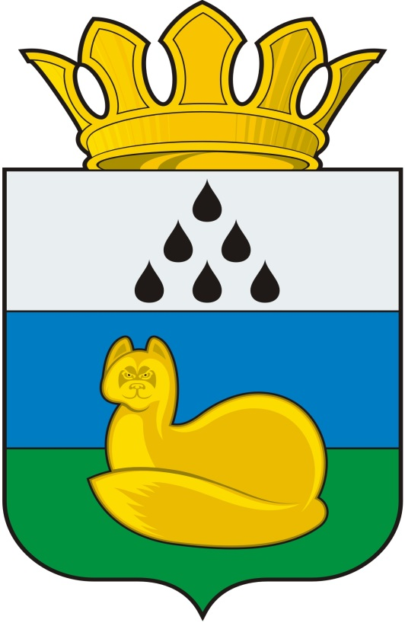
Администрация
Уватского муниципального района
Постановление

2018 г. с. Уват №

Об отказе в предоставлении разрешения на отклонение от предельных параметров разрешенного строительства, реконструкции объекта капитального строительства

В соответствии с Градостроительным кодексом Российской Федерации, решением Думы Уватского муниципального района от 03.11.2009 № 383 «Об утверждении правил землепользования и застройки Сорового сельского поселения», постановлением администрации Уватского муниципального района от 11.02.2013 № 8 «Положением о комиссии по подготовке проекта правил землепользования и застройки сельских поселений и межселенных территорий Уватского муниципального района», постановлением администрации Уватского муниципального района от 29.01.2018 № 9 «Об утверждении административного регламента предоставления муниципальной услуги «Предоставление разрешения на отклонение от предельных параметров разрешенного строительства, реконструкции объекта капитального строительства» (далее по тексту - Административный регламент):
1. Отказать Тагировой Вере Леонидовне в предоставлении разрешения на отклонение от предельных параметров разрешенного строительства, реконструкции объекта капитального строительства, расположенного на земельном участке с кадастровым номером 72:18:1303003:1133, площадью 842 кв.м., по адресу: Тюменская область, Уватский район, п. Демьянка, ул. Центральная, 28, на основании рекомендаций комиссии по подготовке проекта правил землепользования и застройки сельских поселений и межселенных территорий Уватского муниципального района, содержащихся в заключении о результатах общественных обсуждений от 20.11.2018, подготовленных в соответствии с пунктом 3.2.5 Административного регламента.
2. Управлению градостроительной деятельности и муниципального хозяйства администрации Уватского муниципального района в течении семи дней со дня принятия настоящего постановления:
а) опубликовать постановление в газете «Уватские известия»;
б) разместить на официальном сайте Уватского муниципального района в сети Интернет.
3. Настоящее постановление вступает в силу со дня его опубликования.
4. Контроль за исполнением настоящего постановления возложить на первого заместителя главы администрации Уватского муниципального района.
Глава С.Г. Путмин

